Безопасность на железной дороге

Тема безопасности на железной дороге всегда была актуальной. Для всех, а для детей особенно, железная дорога - это зона повышенной опасности. Детям дошкольного возраста не характерна защитная психологическая реакция на опасность, которая характерна взрослым. Желание постоянно открывать что-то новое, нередко ставят их перед реальными опасностями, в частности на железнодорожном транспорте и вблизи железнодорожных объектов. Формирование у детей навыков осознанного безопасного поведения на железной дороге требует целенаправленной совместной деятельности педагогов, детей и родителей.
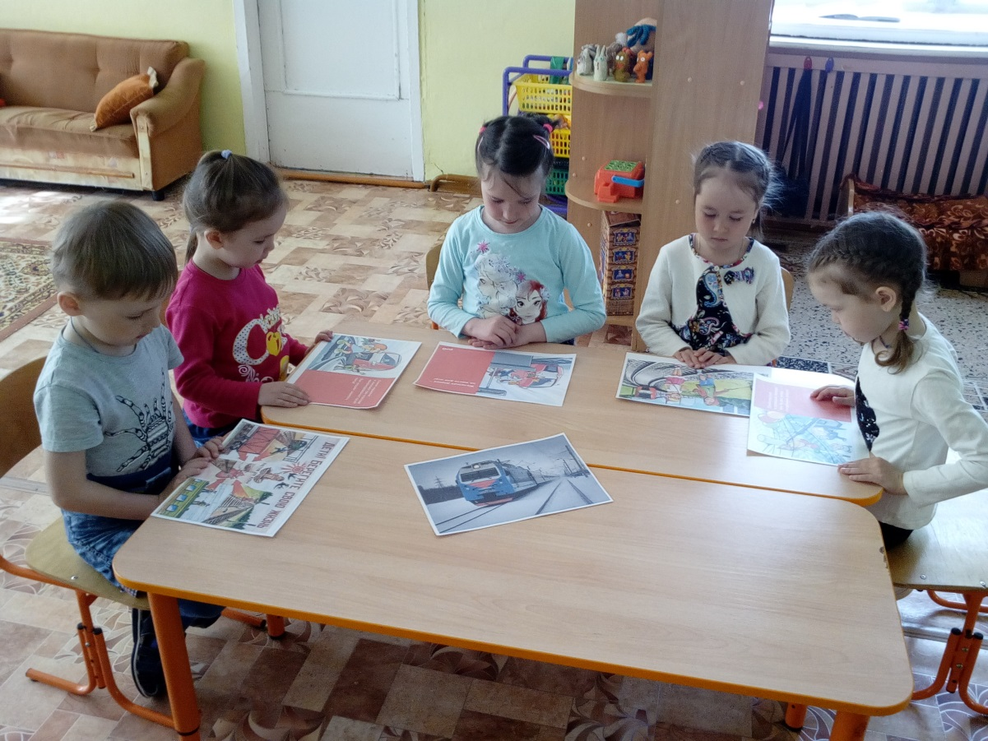

Воспитатели старшей группы «Ромашки» провели с детьми познавательную беседу на тему «Безопасность на железнодорожных путях», целью которой стало формирование культуры безопасного поведения на железной дороге и железнодорожном транспорте у дошкольников. В процессе беседы воспитанники рассмотрели картинки, познакомились с элементами железной дороги, железнодорожного транспорта и узнали много нового и интересного. Для малышей познавательным моментом стало обсуждение ситуаций безопасности, правильно ли действовали персонажи ситуаций, и как поступили бы вы? Например, Иван Петрович торопился в кассу, купить билет на электричку. В это время прибыл поезд и перекрыл Ивану Петровичу переход через пути. «Эх, - подумал Иван Петрович, - сейчас быстренько под вагоном перелезу! » И полез под вагон…и т.д.
Таким образом, были сформулированы требования безопасности на железной дороге:
-не отходить далеко от взрослых;
-не устраивать подвижных игр;
- не бежать по платформе рядом с вагоном движущегося поезда;
-не пересекать ограждающую белую линию;
-переходить железную дорогу только в специально установленных местах (пешеходные переходы, мосты, тоннели, переезды) и под прямым углом;
-никогда не разговаривать по телефону при переходе железной дороги, не прослушивайте музыкальные записи в наушниках. Это ослабляет внимание человека.

Оказывается, самым распространённым нарушением на железной дороге – это хождение по путям в неположенных местах. А ведь можно просто замечтаться и не заметить приближающийся поезд.
Итогом беседы стало понимание детьми того, что очень важно знать, помнить, соблюдать правила поведения и безопасности на железной дороге, для того чтобы обезопасить себя и остальных участников железнодорожного движения.

